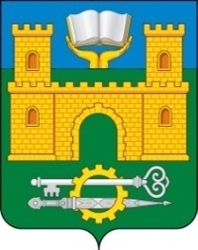

###### **МИНИСТЕРСТВО ОБРАЗОВАНИЯ И НАУКИ РЕСПУБЛИКИ ДАГЕСТАН**

**МУНИЦИПАЛЬНОЕ КАЗЁННОЕ ОБЩЕОБРАЗОВАТЕЛЬНОЕ УЧРЕЖДЕНИЕ «СРЕДНЯЯ ОБЩЕОБРАЗОВАТЕЛЬНАЯ ШКОЛА № 14» Г.ХАСАВЮРТА**

|  |
| --- |
|  |

**РД, г. Хасавюрт, ул. Ярыксувская, 5 тел. 8(87231) 5-14-92**

**Открытый урок по ИЗО**

**в 5 «г» классе**

**на тему:**

**«Мозаичное панно»**

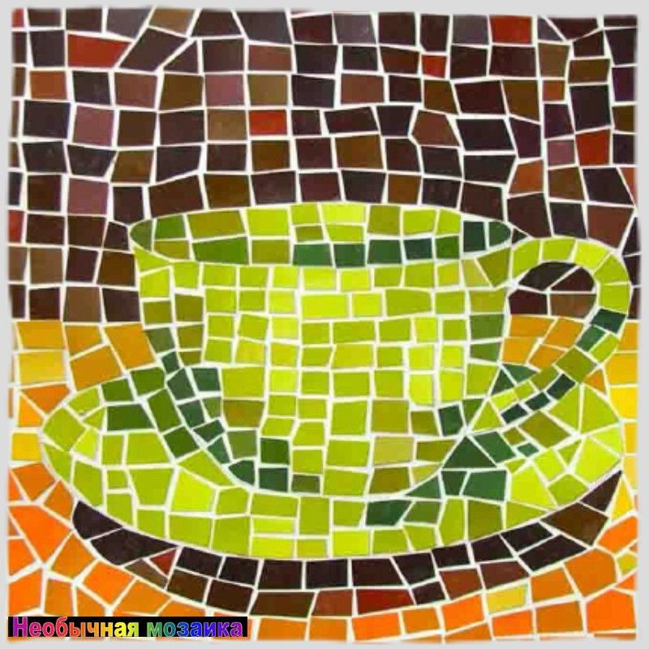 

Провела : Учитель ИЗО Х.А.Бакаева.

2018 г